 **INSTITUTO INCADE**

TECNICATURA SUPERIOR EN GESTION EN PROGRAMACION E INNOVACION TECNOLOGICA Y DIGITAL

**TALLER DE DESARROLLODE SOFTWARE**

PROFESOR: CAMPIS, J.J

**“ANALISIS, DISEÑO, CONSTRUCCION E IMPLEMENTACION DE CULTIVOS HIDROPONICOS AUTOMATIZADOS CON SEGUIMIENTO DE DATOS PARA EL CONTROL DEL DESARROLLO DE LA PLANTA”**

**RESPONSABLES DEL PROYECTO**

ACOSTA, VIRGINIA

MIÑARRO, DIEGO

HUK, MAURO

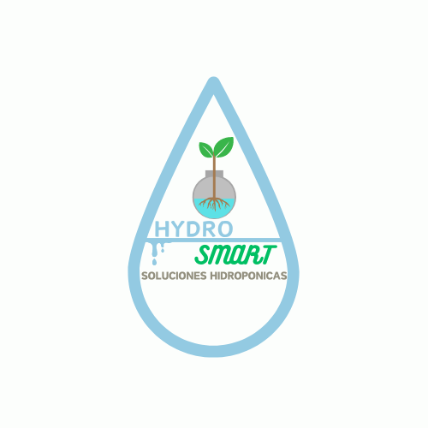

**INTRODUCCION**

**La conservación del medio ambiente es uno de los grandes desafíos de la sociedad y algunas de las formas de agricultura actuales suponen una amenaza.**

Los cultivos hidropónicos se basan en una práctica que prescinde de la tierra para sustituirla por una solución de agua enriquecida con nutrientes, entre otras alternativas. Gracias a su escaso uso de recursos, se revela como una opción más sostenible frente a la agricultura tradicional. Además, ¡puedes montar tu propio cultivo hidropónico en casa!

Los avances tecnológicos en informática han permitido que se desarrollen las actividades de control y ejecución a través de la automatización, y la hidroponía no es ajena a estos avances. Un cultivo hidropónico que se realiza en un ambiente controlado, en donde la variación de temperatura, nutrientes, disponibilidad de recursos y otros aspectos relacionados, es replicable, por lo que se ha visualizado como una solución a los problemas asociados al crecimiento humano, como son la contaminación, el cambio climático, crecimiento explosivo de ciudades, y la disminución de terrenos agrícolas por desertificación.

De hecho, la Organización de las Naciones Unidas para la Alimentación y la Agricultura (FAO) la señala, junto a otros sectores, como una de las causas antropogénicas más habituales de contaminación del suelo La desforestación, originada en gran medida por la conversión del suelo para uso agrícola y las emisiones de efecto invernadero producidas por las propias explotaciones cuestionan la sostenibilidad del modelo actual. Sin embargo, hay alternativas como la hidroponía, una forma de cultivo más sostenible y que puede implantarse en entornos urbanos para estar más cerca de los consumidores.

**HIDROPONIA ¿QUE ES?**

**La hidroponía es un sistema de cultivo que hace crecer las plantas en una solución de agua con nutrientes,** es decir, prescinde de la tierra. Además, el agua utilizada puede ser recuperada y reciclada, y los nutrientes pueden obtenerse de diversas procedencias, incluso de excrementos de peces —técnica conocida como acuaponía—.

El cultivo de plantas en agua sin necesidad de tierra no es nuevo. Las primeras menciones aparecen en la obra de Francis Bacon publicada póstumamente (1627),*Sylva Sylvarium.* A finales del siglo XIX, dos botánicos alemanes (Julius von Sachs y Wilhelm Knop) describieron la lista de elementos que debía contener la solución para nutrir a las plantas. Desde entonces, es una forma habitual de cultivo en laboratorios, pero en los últimos años **la hidroponía ha ganado relevancia como forma de producir alimentos con un mayor rendimiento y un menor uso de terreno, agua y energía.**

**Aplicaciones actuales de la hidroponía**

Se han logrado muchos avances en el uso de las técnicas de la hidroponía y la acuaponía como resultado de los avances en química, botánica y campos de estudio relacionados. Los agricultores de hoy en día tienen acceso a una gran cantidad de conocimientos y oportunidades educativas. Todo esto ha favorecido el uso de estas técnicas tanto a pequeña escala como a nivel industrial.

En lo que respecta al uso de la hidroponía como técnica de cultivo industrial, si no fuera por los grandes avances en la automatización y sensorización, no sería una

alternativa tan viable como lo es actualmente. Gracias a esto, esta técnica se presenta como una opción altamente rentable dentro del sector industrial.

De hecho, organizaciones como la NASA están evaluando la posibilidad de usar este sistema para proveer de comida a los astronautas en el espacio.

**Aplicaciones futuras de la hidroponía**

“La hidroponía se revela como una solución para luchar contra el cambio climático, la

degradación del medio ambiente y la extinción de especies producidas por la

sobreexplotación y los cultivos intensivos. También permite un uso más racional del agua, un bien cada vez más escaso. Asimismo, los cultivos hidropónicos son más rentables.

**La hidroponía y la agricultura sostenible**

La hidroponía se revela como una solución para luchar contra el [cambio climático](https://www.iberdrola.com/sostenibilidad/contra-cambio-climatico), la degradación del medio ambiente y la [extinción de especies](https://www.iberdrola.com/medio-ambiente/extincion-animales-cambio-climatico) producidas por la [sobre explotación](https://www.iberdrola.com/medio-ambiente/sobreexplotacion-de-los-recursos-naturales) y los cultivos intensivos. También permite un [uso más racional del agua](https://www.iberdrola.com/sostenibilidad/medio-ambiente/uso-agua), un bien cada vez más escaso. Asimismo, los cultivos hidropónicos son más rentables y fáciles de controlar, lo que los convierte en un arma para [combatir el hambre](https://www.iberdrola.com/sostenibilidad/comprometidos-objetivos-desarrollo-sostenible/ods-2-hambre-cero) y reforzar la [seguridad alimentaria](https://www.iberdrola.com/compromiso-social/que-es-seguridad-alimentaria), especialmente en países en desarrollo. Según la consultora Berkshire Hathaway, se espera que **el mercado mundial de la hidroponía crezca hasta alcanzar los 725 millones de dólares en 2023,**con una tasa de crecimiento anual compuesto del 18,1 %.

**La hidroponía también forma parte de las últimas tendencias dentro del** [**smart farming**](https://www.iberdrola.com/innovacion/smart-farming-agricultura-precision)**,** o agricultura de precisión, que consiste en emplear herramientas tecnológicas, desde la geolocalización hasta el [*big data*](https://www.iberdrola.com/innovacion/que-es-para-que-sirve-big-data)*,* la [inteligencia artificial](https://www.iberdrola.com/innovacion/que-es-inteligencia-artificial), el [Internet de las Cosas](https://www.iberdrola.com/innovacion/internet-de-las-cosas-iot) o los [drones](https://www.iberdrola.com/innovacion/drones-usos-tipos), para obtener el mayor rendimiento de los cultivos. Las primeras granjas de hidroponía vertical, verdaderos rascacielos dedicados al cultivo de plantas, ya están en construcción en Droten (Holanda), un país donde el suelo y el sol son escasos.

**TECNOLOGIA HIDROPONICA**

Un cultivo hidropónico requiere más tecnología y precisión que uno convencional. Estos son algunos de los instrumentos y equipos necesarios:

* **Medir la CE en hidroponía** Medir la conductividad eléctrica para determinar la cantidad de fertilizantes disueltos en el agua, por lo que es necesario medir constantemente este valor durante las distintas etapas del crecimiento de la planta
* **Medir el pH en hidroponía** El rango óptimo está entre 5,5 y 5,8 pH: en este rango, de hecho, la mayoría de los nutrientes necesarios son solubles en agua
* **Medir Temperatura** La temperatura debe permanecer entre 21ºC Y 28ºC para asegurar un crecimiento eficiente.
* **Medir Humedad** La humedad ambiental, en cambio, no debe superar el 50-60% : una humedad demasiado alta puede favorecer el desarrollo de mohos que podrían provocar el deterioro de la planta.
* **Iluminación:**es posible utilizar luz del sol, luz artificial o una combinación de ambas para maximizar el rendimiento. En los últimos años ha aumentado el uso de luces LED por su bajo consumo.
* **Control del aire:**en entornos cerrados es posible aumentar la concentración de CO2en el aire para mejorar la fertilidad.

**Cultivos hidropónicos y tipos de plantas**

Casi cualquier planta puede cultivarse con hidroponía, sin embargo, hay ciertas plantas hidropónicas que resultan especialmente rentables:

* **Verduras**: judía verde, coliflor, col, apio, brócoli, lechuga, guisante, puerro, espinaca.
* **Hortalizas**: zanahoria, remolacha, pepino, berenjena, cebolla, pimiento, rábano, calabacín, tomate.
* **Frutas**: melón cantalupo, fresa, frambuesa, arándano, uva e, incluso, frutos de árbol como limón o manzana empleando árboles enanos.
* **Plantas aromáticas:** albahaca, cilantro, menta, tomillo, salvia, estragón, romero.

**Consejos para una hidroponía casera**

Tener un pequeño jardín hidropónico en casa es relativamente económico y sencillo.

Se requiere un contenedor de plástico de unos 30 cm de profundidad y una bandeja de 10 cm que encaje sobre él con un agujero de drenaje.

* Se coloca una bomba de acuario en el fondo del contenedor, con el tubo de salida colocado para que bombee el agua con nutrientes a la bandeja superior.
* Las plantas se colocan en pequeños contenedores de plástico sobre un sustrato de fibra de coco o lana de roca.
* El contenedor se llena de agua con nutrientes, que habrá que remplazar cada semana aproximadamente.
* Toda la instalación se coloca en un lugar soleado o bien bajo lámparas de crecimiento.

**DESCRIPCION DEL PROYECTO**

Desarrollar e implementar un sistema hidropónico automatizado de alta precisión, capaz de optimizar el crecimiento y rendimiento de las plantas mediante la gestión. Presentaremos un prototipo de cultivo hidropónico automatizado, el cual permitirá a un productor o un particular, sin grandes conocimientos en hidroponía preparar, cultivar y cosechar hortalizas y frutos hidropónicos, contando con un constante monitoreo y optimización de los recursos para una máxima eficiencia agrícola inteligente de variables ambientales y el suministro controlado de agua, nutrientes e iluminación, con el fin de mejorar la eficiencia y sostenibilidad en la producción agrícola.

**OBJETIVOS**

**Objetivo General**

Utilizar y aplicar los conocimientos adquiridos en el transcurso de la carrera

**Objetivos personales**

Estamos comprometidos a forjar un equipo de trabajo sólido que supere todas nuestras expectativas. Antes de que finalice el año y nos convirtamos en profesionales en nuestro campo, daremos lo mejor de nosotros mismos. Nuestro proyecto no es solo una tarea, sino una visión de futuro que aspiramos a convertir en un emprendimiento exitoso. Cada paso que damos está guiado por esta visión.

**Objetivos Específicos**

Crear un sistema hidropónico tipo NFT Y desarrollar un sistema de control y monitoreo integrado que permita ajustar automáticamente los niveles de pH, conductividad eléctrica, temperatura del agua de riego y humedad del ambiente garantizando así condiciones óptimas para el crecimiento de las plantas.

Diseñar e implementar un sistema de iluminación LED programable que reproduzca de manera eficiente el espectro lumínico necesario para cada etapa de crecimiento de las plantas, maximizando la fotosíntesis y minimizando el consumo energético.

Integrar sensores de humedad del sustrato y temperatura ambiente para activar el riego de manera automatizada cuando sea necesario, evitando tanto el exceso como la escasez de agua en el sistema y asegurando un suministro adecuado de nutrientes a las raíces de las plantas.

**METODOLOGIA**

En esta sección vamos a describir la metodología utilizada para la creación del prototipo, incluyendo las fuentes de información

**Búsqueda de información**

En la primera etapa de la creación del prototipo, se realizó una investigación en sitios de internet, en GitHub entre otros, sobre los cultivos hidropónicos, sistemas hidropónicos automatizados, uso de microcontroladores en automatización de procesos, uso de sensores para medir cambios ambientales en caldo de cultivo y atmosfera, comunicación de microcontrolador con otros dispositivos, almacenamiento de información.

**Logotipo**

Al diseñar el logotipo de nuestro proyecto se pensó en algo sencillo que represente el agua y las plantas. Al igual con a los colores, buscamos lo más representativos para que se distingan todos sus componentes fácilmente.



**Diseño del hardware y Software**

Las características deseables del prototipo son:

* Movimiento del agua del reservorio del sistema.
* Circulación del agua dentro del sistemas.
* Medición del PH.
* Medición de Humedad ambiental.
* Medición de la corriente eléctrica
* Medición y control de los nutrientes disueltos.
* Dispositivos de para el control de datos remoto.

**Construcción de prototipo de pruebas**

Una vez que el prototipo esté listo, se pasara a las pruebas de laboratorio, en donde se probaran cada una de las funciones del prototipo (regulación de concentración de nutrientes, pH, etc.) para realizar los ajustes necesarios.

**REQUERIMIENTOS DEL SISTEMA**

**Materiales para el proyecto hidropónico y explicación de las mismas.**

* **Sensor (TDS)** de calidad de agua mide en parte por millón (**ppm**) los componentes solidos que contiene el agua. Cantidad de sólidos disueltos totales (SD): Menos de 1500 ppm por arriba de los valores del grifo.valor de mercado actual de 22.500 pesos
* **Arduino Board:** La placa Arduino es la base de tu proyecto. Puedes optar por modelos como Arduino Uno, Arduino Nano o Arduino Mega, dependiendo de la complejidad de tu proyecto y de la cantidad de puertos de entrada/salida que necesites.
* **Sensores de Humedad del Suelo:** Estos sensores permiten medir la humedad del suelo en tus sistemas de cultivo hidropónico. Puedes usar sensores analógicos que proporcionen una lectura de voltaje proporcional a la humedad del suelo.
* **Sensores de pH y EC (Conductividad Eléctrica):** Estos sensores te permiten monitorear el pH y la EC del agua en tu sistema hidropónico. Pueden ser sensores analógicos que proporcionen una lectura de voltaje proporcional a la acidez o a la conductividad del agua.
* **Válvulas Solenoides (Electroválvulas):** Las válvulas solenoides controlan el flujo de agua en tu sistema hidropónico. Pueden ser controladas por señales digitales desde Arduino para abrir o cerrar el flujo de agua según sea necesario.
* **Bombas de Agua:** Estas bombas se utilizan para mover el agua a través del sistema hidropónico, por ejemplo, para irrigar las plantas. Pueden ser controladas mediante señales digitales desde Arduino.
* **Actuadores de Ventilación:** control de temperatura y ventilación, se usan actuadores de ventilación que se controlen mediante señales digitales desde Arduino.
* **Relés**: Los relés se utilizan para controlar cargas de alta potencia, como bombas de agua o actuadores de ventilación, a través de señales digitales desde Arduino.
* **Medidores de Nivel de Agua**: Estos sensores se utilizan para monitorear el nivel de agua en los tanques de nutrientes o en otros componentes de tu sistema hidropónico. Pueden ser sensores analógicos que proporcionen una lectura de voltaje proporcional al nivel de agua.
* **Luces LED de Cultivo**: Si tu proyecto incluye un sistema de iluminación para el cultivo de plantas, necesitarás luces LED de cultivo que puedan ser controladas mediante señales digitales desde Arduino.
* **Protoboard y Cables:** Para conectar todos los componentes de tu proyecto, necesitarás un Protoboard y cables jumper para hacer las conexiones entre los sensores, actuadores y la placa Arduino.
* **Caño de PVC:** el ancho del caño preferentemente de 110 y de largo de metro a metro y medio.
* **Taladro y sacabocado:** para hacer los agujeros correspondientes para las disposiciones de los plantines que se insertaran para realizar el procedimiento hidropónico.
* **Recipiente:** cubeta necesaria para contener el agua y sus nutrientes que posteriormente se hará circular por medio de mangueras hacia el caño que contendrá suspendidas las raíces a nutrir.

**Fertilizantes a utilizar para el cultivo de hojas**

Fertilizantes Se utilizaron: **Nitrato de amonio, Nitrato de calcio, Hidróxido de Potasio, MAP** (fosfato mono amónico), **Sulfato de potasio, Sulfato de magnesio y micronutrientes**

**Solución nutritiva**

La composición de la **solución nutritiva necesita concentraciones suficientes de nitrógeno, potasio, fósforo, calcio, magnesio y azufre,** además de otros elementos adicionales en menor cantidad. Muchos se obtienen de sales, pero también se pueden suplementar o incluso sustituir por fertilizantes orgánicos, como estiércol de ganado o guano de pájaros. Otras posibles fuentes de nutrientes son compuestos orgánicos como harina de pescado, restos de madera o cereales, o algas marinas.

**Sustratos**

En los cultivos hidropónicos las plantas extraen los nutrientes de la solución ya mencionada, pero aún así necesitan un soporte para la planta y que las raíces tengan suficiente aireación. Estos son algunos de los sustratos más usados:

* **Perlita, piedra pómez o vermiculita:** piedras muy ligeras y porosas, retienen agua, pero permiten que circule el aire por las raíces.
* **Cascarilla de arroz, fibra de madera o lana:** se degradan lentamente, pero son muy eficientes para mantener las raíces aireadas.
* Lana de roca: se obtiene fundiendo roca de basalto y obteniendo filamentos que forman una especie de esponja que no se degrada.

**ESTUDIO DE MERCADO**

El mercado de la hidroponía en Posadas, Misiones, Argentina, ha experimentado un crecimiento significativo en los últimos años. Aquí te presento algunos puntos destacados:

El sistema hidropónico está ganando popularidad en Misiones, con cada vez más productores eligiendo este sistema de cultivo1.

En Misiones, se ha observado que el 70% de las verduras y hortalizas consumidas provienen de otras provincias2. Esto indica un potencial de mercado para la producción local de estos productos a través de la hidroponía.

Los cultivos hidropónicos permiten una diversidad de cultivos en pequeñas superficies, incluyendo lechuga, rúcula, berro, acelga, cebollita, perejil y frutilla3.

La hidroponía ofrece ventajas significativas, como una mayor eficiencia en el uso del espacio, menor ataque de plagas y enfermedades, y la producción de cultivos uniformes de alta calidad3.

A nivel global, el tamaño del mercado hidropónico se estima en 5.06 mil millones de dólares en 2024 y se espera que alcance los 7.36 mil millones de dólares en 20294.

Estos factores sugieren que la hidroponía podría ser una opción viable y rentable para la producción agrícola en Posadas, Misiones, Argentina. Sin embargo, es importante realizar un estudio de mercado más detallado y específico para entender completamente el potencial de este sector en la región.

**PARAMETROS DE CONTROL EN UN SISTEMA HIDROPONICO**

**Ajuste del Ph**

El pH va a afectar en la forma en la que las raíces absorben los nutrientes que les llegan. El pH debe estar entre los valores de 5.5 y 6.5. En el caso en el que el pH tenga valores superiores a 7.5, la absorción de nutrientes como el NO3- y H2PO4 disminuye independientemente de la concentración de éstos en la solución nutritiva.

Por el contrario, si el pH es menor de 7.0, la absorción de K+ y NH4+ se reduce, debido a la competencia de éstos con el H+ en las raíces. Este efecto se hace más evidente cuanto el pH es más ácido. Si tenemos un valor inferior a 4.0, se produce una despolarización de las membranas celulares en las raíces debido al exceso de H+. El Ca2+, Mg2+ y Mn2+disminuyen su absorción a un pH ácido, mientras que la absorción de aniones es ligeramente favorecida.

En líneas generales, si el pH es demasiado bajo, o ácido, se puede provocar una

intoxicación por hierro o manganeso en las plantas. Además, las soluciones altamente

ácidas producen déficits de calcio, fosforo y magnesio en las plantas. Este problema se puede detectar a través de síntomas visibles en las hojas, tales como hojas amarillentas o muertas, quemaduras en sus puntas y crecimiento atrofiado.

**Temperatura del agua**

La temperatura del agua influye tanto en la capacidad de absorción de los nutrientes como en la del agua. Temperaturas excesivamente altas o demasiado bajas pueden provocar dificultades de absorción para la planta. En pocas palabras, la temperatura del agua que le llega a las raíces determinará la velocidad en la que las plantas son capaces de absorber los nutrientes que se las proporciona. “Lo ideal es mantener la temperatura de la solución dentro del rango de 18ºC a 22ºC para tener una absorción óptima.”

**Ajuste de la concentración de nutrientes**

Las unidades de medida más comunes son los EC y el TDS. El TDS habla de la cantidad de solidos disueltos dentro de la solución y se expresa en ppm (partes por millón). Para saber el valor de TDS que tiene una solución, habría que recoger un litro de esta, evaporarlo y medir el peso. A través del EC se puede determinar la cantidad total de nutrientes disueltos en la solución nutritiva. El control de este parámetro es de crucial importancia, ya que tener un déficit de nutrientes es tan malo como un exceso de ellos. A menor conductividad, las raíces pueden captar mejor los nutrientes del agua, pues la salinidad crea una “resistencia” a la entrada de agua en la planta debido a un mayor potencial osmótico.

**Frecuencia de riego de las plantas**

También hay que controlar la frecuencia con la que se riegan las platas. Como es de imaginar, esta variable depende estrechamente del sistema de cultivo y la especie de planta seleccionada. Mientras que en modelos como el NFT es necesario hacer riegos con mucha frecuencia, hay otros modelos como el cultivo por goteo en el que el suministro de agua es más puntual y esporádico. Lo ideal es mojar muy frecuentemente las raíces de las plantas para evitar que se sequen. Se ha propuesto un ciclo en el que el sistema funciona durante 15 minutos y descansa por otros 15 minutos, así de forma continuada. Una vez llegada las 11 de la noche se deja de bombear agua hasta las 8 de la mañana del próximo día. Siguiendo este horario, se estaría bombeando agua durante 7 horas y media aproximadamente.

**Tipos de sistemas hidroponía**

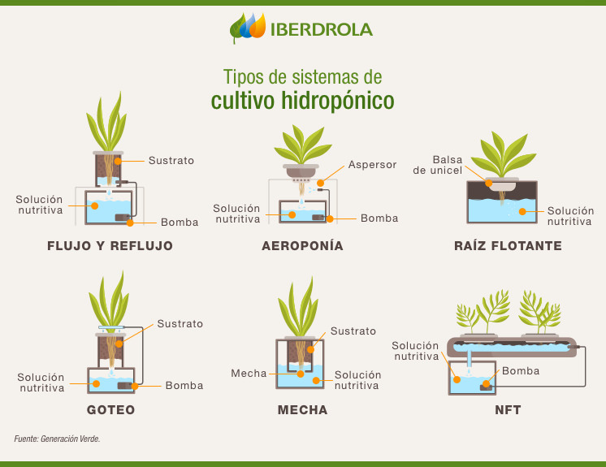

**Ventajas y desventajas de la hidroponía**

A continuación, repasamos algunas de las principales ventajas de la hidroponía:

* **Mayor rendimiento:** producen entre tres y diez veces más cantidad de alimentos que la agricultura convencional en el mismo espacio. Además, las plantas crecen en la mitad de tiempo.
* **No necesita ni herbicidas ni pesticidas:** están a salvo de malas hierbas e insectos, lo que hace innecesario el uso de estos productos.
* **Menor consumo de agua:** consume 20 veces menos agua que la agricultura convencional, ya que el agua recircula y se reutiliza.
* **Menor contaminación:** al ser un sistema cerrado, no se produce ni [contaminación del agua](https://www.iberdrola.com/sostenibilidad/contaminacion-del-agua) ni del suelo con los residuos de fertilizantes o pesticidas.
* **Adaptación a condiciones extremas:** permite cultivar plantas en entornos hostiles, con suelos pobres o [meteorología extrema](https://www.iberdrola.com/medio-ambiente/paises-mas-afectados-cambio-climatico).

**La hidroponía también presenta ciertas desventajas:**

* E coste inicial de la instalación de los cultivos hidropónicos es mayor que el de la agricultura convencional.
* Los microorganismos, como bacterias y mohos, pueden contaminar el agua y producir enfermedades que atacan a las plantas. Además, sin la tierra como barrera, dichas enfermedades pueden extenderse rápidamente a todo el sistema a través del agua.
* Es necesario un control y una monitorización constante, tanto de los niveles de nutrientes como del riego y la iluminación con el uso de sensores y sistemas informáticos que requieren de conocimientos técnicos.

**En que consiste el sistema NFT**

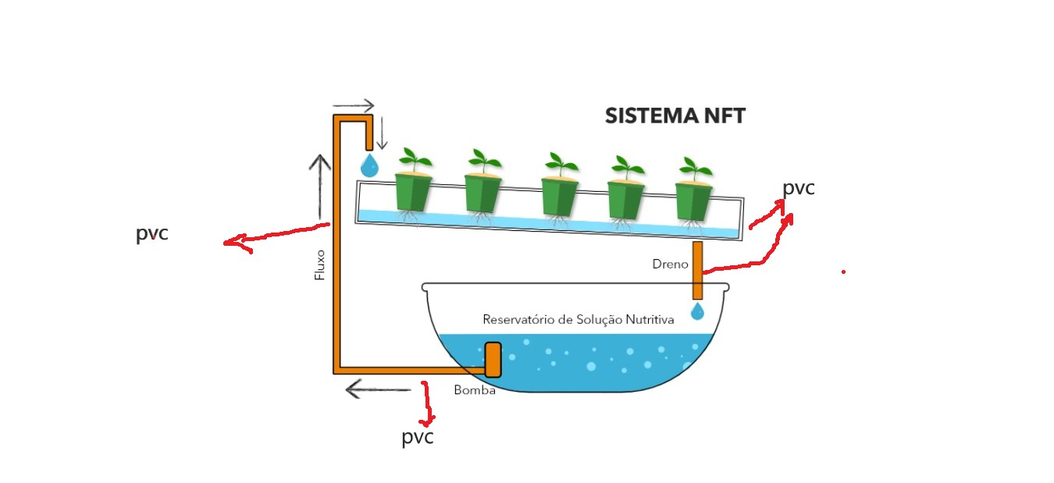

**Definición del sistema hidropónico NFT:**

La técnica de cultivo hidropónico NFT es un método donde las plantas se cultivan en canales poco profundos a través de los cuales fluye una película de solución nutritiva. Las raíces de las plantas están suspendidas en esta película de nutrientes, permitiendo que absorban los elementos esenciales para su crecimiento. El exceso de solución nutritiva se recircula, lo que minimiza el desperdicio de agua y nutrientes.

**Para qué sirve:**

El sistema hidropónico NFT se utiliza principalmente para el cultivo de vegetales de hoja verde, hierbas y plantas de rápido crecimiento, como lechugas, espinacas, albahaca y fresas, entre otros. Es adecuado tanto para la producción a pequeña escala en hogares o jardines urbanos, como para operaciones comerciales en invernaderos o instalaciones de cultivo vertical.

**Ventajas**

**Uso eficiente de agua y nutrientes**: Al recircular la solución nutritiva, se reduce significativamente el consumo de agua y nutrientes en comparación con los métodos de cultivo tradicionales en suelo.

**Mayor oxigenación de las raíces:** Al estar en contacto con una fina película de solución nutritiva, las raíces tienen un acceso continuo al oxígeno del aire, lo que favorece un crecimiento saludable y vigoroso de las plantas.

**Espacio y recursos**: La técnica NFT permite un uso más eficiente del espacio, ya que las plantas se cultivan en canales poco profundos, lo que facilita la maximización de la densidad de cultivo y el rendimiento por metro cuadrado.

**Menor riesgo de enfermedades del suelo:** Al eliminar el sustrato y cultivar las plantas en un ambiente controlado, se reduce el riesgo de enfermedades transmitidas por el suelo, así como la presencia de malezas y plagas.

**Ciclos de cultivo más rápidos:** La disponibilidad constante de nutrientes y agua, junto con un buen suministro de oxígeno a las raíces, acelera el crecimiento de las plantas, lo que permite ciclos de cultivo más cortos y una mayor productividad.

**Desventajas**

**Dependencia de energía eléctrica**: Para mantener el flujo constante de la solución nutritiva a través de los canales, se requiere energía eléctrica para operar las bombas de recirculación, lo que puede aumentar los costos operativos.

**Falta de tolerancia a fallos:** Si hay una interrupción en el suministro de energía o un fallo en el sistema de recirculación, las plantas pueden sufrir estrés por falta de agua y nutrientes de manera rápida.

**Acumulación de sales:** Con el tiempo, puede ocurrir una acumulación de sales minerales en los canales y en las raíces de las plantas, lo que puede afectar la absorción de nutrientes y requerir un mantenimiento regular del sistema.

**Viabilidad económica:**

La viabilidad económica del sistema hidropónico NFT puede variar dependiendo de diversos factores, como el tamaño de la operación, los costos de los insumos (equipos, nutrientes, energía), el precio de venta de los productos cultivados y la eficiencia del manejo del cultivo. En general, el sistema NFT puede ser rentable, especialmente en entornos urbanos donde el espacio es limitado y los consumidores están dispuestos a pagar un precio premium por productos frescos y de alta calidad durante todo el año. Sin embargo, es importante realizar un análisis detallado de costos y beneficios antes de iniciar cualquier proyecto hidropónico a gran escala.

**Ventajas**

**Precisión en el suministro de nutrientes:** Los sistemas automatizados pueden controlar con precisión la cantidad y composición de los nutrientes que se entregan a las plantas, asegurando condiciones óptimas para su crecimiento y desarrollo.

**Ahorro de tiempo y mano de obra:** La automatización reduce la necesidad de intervención manual en tareas como el riego, la fertilización y el monitoreo de variables ambientales, lo que ahorra tiempo y costos asociados con la mano de obra.

**Optimización de recursos**: Al controlar de manera precisa el suministro de agua, nutrientes y energía, los sistemas automatizados reducen el desperdicio y maximizan la eficiencia en el uso de recursos, lo que resulta en una producción más sostenible y económica.

**Monitoreo continuo:** Los sistemas automatizados pueden monitorear constantemente variables como la temperatura, la humedad y el pH, permitiendo detectar problemas o desviaciones en tiempo real y tomar medidas correctivas de manera oportuna.

**Escalabilidad:** Los sistemas automatizados pueden ser diseñados para adaptarse a diferentes escalas de producción, desde pequeñas instalaciones domésticas hasta grandes operaciones comerciales, lo que facilita la expansión y el crecimiento del negocio.

**Desventajas**

**Costo inicial elevado**: La implementación de sistemas hidropónicos automatizados puede requerir una inversión inicial significativa en equipos, sensores y tecnología de control, lo que puede ser prohibitivo para algunos productores, especialmente en pequeña escala.

**Dependencia de la tecnología:** Los sistemas automatizados son susceptibles a fallas técnicas o mal funcionamiento de los equipos, lo que puede resultar en interrupciones en la producción y pérdidas económicas si no se cuenta con un adecuado plan de respaldo o mantenimiento.

**Complejidad de operación**: Aunque la automatización simplifica muchas tareas, también puede requerir un conocimiento técnico especializado para su instalación, programación y operación adecuada, lo que puede representar un desafío para algunos productores sin experiencia en tecnologías agrícolas avanzadas.

**Riesgo de uniformidad:** Si no se diseñan y mantienen adecuadamente, los sistemas automatizados pueden presentar problemas de distribución desigual de nutrientes o luz, lo que puede afectar la uniformidad del crecimiento de las plantas y la calidad de los productos finales.

**Requerimientos de energía**: Los sistemas automatizados suelen depender de la electricidad para su funcionamiento, lo que puede aumentar los costos operativos y la huella ambiental si la energía proviene de fuentes no renovables.

**APLICACION MOVIL**

La aplicación móvil desarrollada para el presente proyecto de tesis debe cubrir algunos requisitos:

• Generación de nuevo usuario para acceso al sistema.

• Para acceder a los módulos el usuario debe autenticarse.

• La aplicación debe permitir la vinculación entre usuario y el microcontrolador.

• Permitir la creación de nuevos cultivos.

• Brindar información actualizada de los sensores que integran el microcontrolador(Arduino).

• Capacidad de activar o desactivar la bomba de agua manualmente.

• Permitir establecer la altura del contenedor de la solución nutritiva.

• Capacidad de mostrar históricos de la información recolectada de los sensores que integran el microcontrolador.

• Permitir el cierre de sesión

**CASOS DE USO DEL SISTEMA**

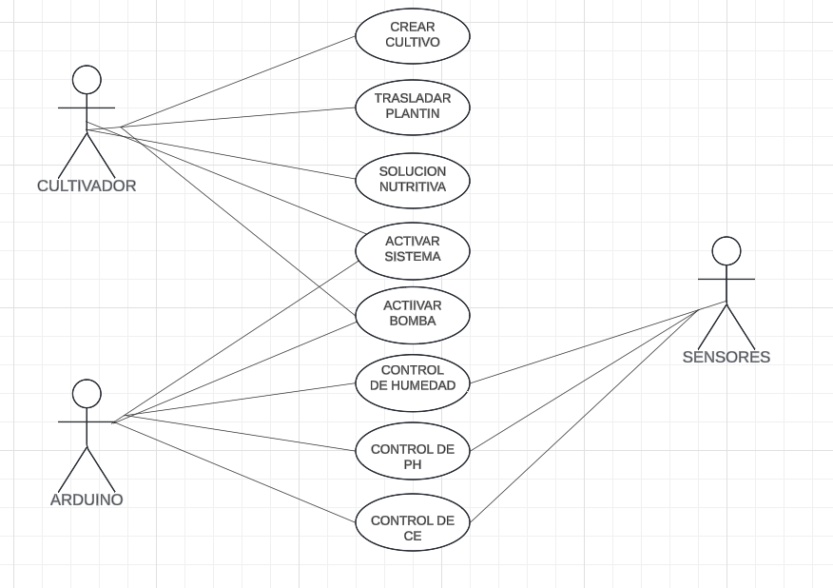

**CASO DE USO DE LA APLICACION MOVIL**

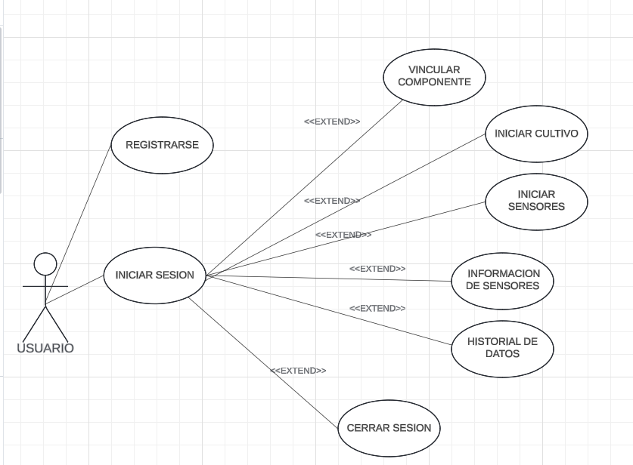

**DIAGRAMA DE FLUJO DEL SISTTEMA**

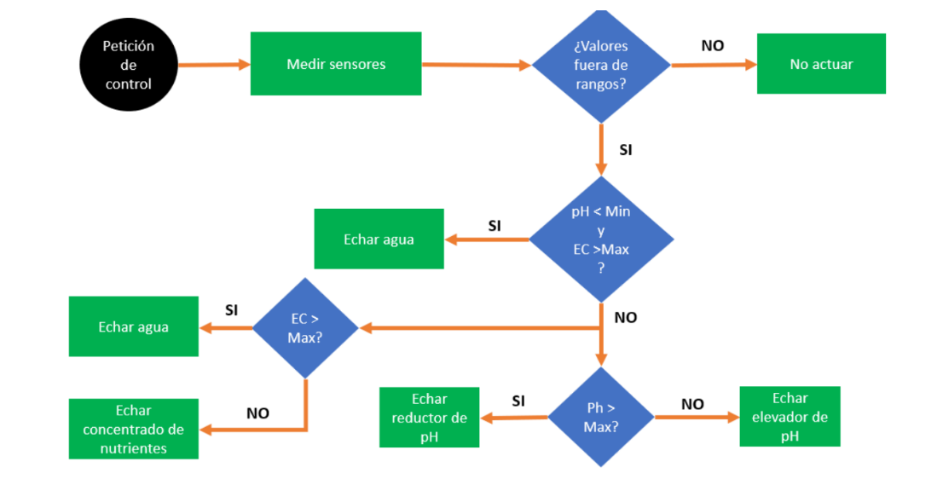

**DIAGRAMA DE FLUJO DE LA SECUENCIA DE CONEXION Y ENVIO DE DATOS**

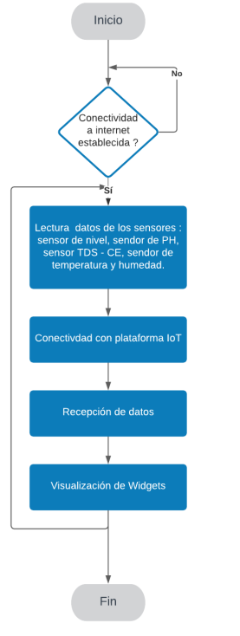

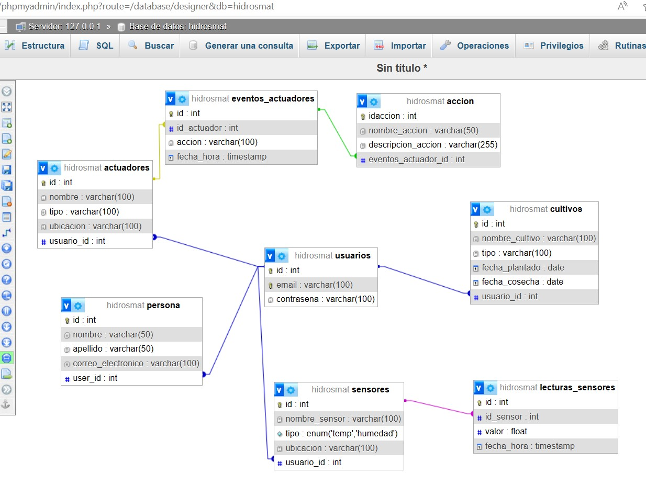

[*http://localhost/phpmyadmin/index.php?route=/database/structure*](http://localhost/phpmyadmin/index.php?route=/database/structure)

[*https://github.com/projects*](https://github.com/projects)